Министерство образования и науки Амурской области
Отдел образования администрация Архаринского района
Муниципальное бюджетное учреждение дополнительного образования
«Центр детского творчества»

Всероссийский конкурс исследовательских краеведческих работ учащихся «Отечество»

Номинация: «Летопись родного края»
«Улицы хранят их имена»

Подготовил:

Бондарев Антон Евгеньевич,

обучающийся объединения «Веселый турист» МБУ ДО «Центр детского творчества»

30.04.2006г.р.

676740, Россия, Амурская область, п. Архара, ул. Партизанская, 3.

676740, Россия, Амурская область, п. Архара, ул. Восточная, д. 168

89656778450

E- mail: Svetlanamir2@mail.ru

Руководитель:

Миринец Светлана Васильевна

МБУ ДО "Центр детского творчества"

Педагог дополнительного образования

89963831079

Архара, 2022

Оглавление

Введение | 3
- Улицы нашего поселка | 5
1.1 Подвиг Героя Гражданской войны Николая Щуки | 5
1.2 Улица имени Николая Гребенькова | 8
2. Заключение | 10
- Список литературы | 11
Приложение

Введение
Названия улиц являются важной частью нашего исторического наследия, они немые свидетели и хранители нашей истории поселка. Название – это не только «визитная карточка» улицы, но своеобразный памятник той эпохи, в которую оно возникло. Ведь названия улиц возникли не сразу, их происхождение проистекает из глубин времени, раскрывая исторические корни наших предков. Большинство людей в силу занятости и суетности жизни мало задумываются над названиями улиц, по которым они передвигаются ежедневно: ездят, прогуливаются, спешат по делам. А между тем, практически каждое название хранит удивительную историю возникновения названия улиц. Знакомство с историей малой родины воспитывает уважение к традициям прошлого своего села, к своим предкам, к землякам, развивает духовность.
Увековечивание имен знаменитых земляков в названиях улиц нашего района, прежде всего, это стремлением сохранить в памяти многих поколений имен земляков, прославивших свои имена. В нашем поселке таких улиц несколько и мне захотелось как можно больше узнать о истории возникновения этих названий. Историю, как известно, делают люди: рядовые труженики и руководители, те, кто остается неравнодушен к событиям, которые происходят в родном поселке. Чтобы увековечить память тех, кто доблестно и самоотверженно трудился для блага народа, своего края, своей малой родины, благодарные потомки их именами называли улицы родного поселка.
Актуальность выбранной темы заключается в том, что каждый житель нашего поселка должен не только знать названия улиц, но и знать историю происхождения их названий и их месторасположение. На современном этапе остро ощущается необходимость исторической преемственности поколений, сохранения культуры страны, воспитания бережного отношения к историческому и культурному наследию. Без знания истории своего региона трудно донести до каждого человека ощущение принадлежности и причастности к традициям. Формирование исторического сознания происходит более эффективно в процессе изучения истории своей малой родины.
Гипотеза исследования:
Если каждый житель поселка Архара, с детских лет будет интересоваться и знать историю своего посёлка, историю своей улицы, то он будет передавать эту информацию из поколения в поколение, что привьёт интерес к истории своего родного края и любви к нему.
Цель проекта: Изучение истории своей малой Родины через исследование истории названия улиц Николая Щукина и Николая Гребенькова.
Задачи:
1. Изучить историю названия улицы.
2. Познакомиться с биографией Николая Щукина и Николая Гребенькова.
3. Узнать о подвигах героев.
4. Рассказать о результатах исследования ученикам моего класса.
1.3. Иследования
Объект исследования: название улиц – Щукина, Гребенькова.
Предмет исследования: жизнь и подвиг героев Гражданской войны
Методы исследования:
- Опрос учащихся МБОУ «СОШ № 95 им. Н. Щукина»
- Чтение литературы, поиск информации в сети Интернет.
- Знакомство с газетными статьями прошлых лет.
- Обращение в школьную библиотеку, районную библиотеку.
Прежде чем начать работу, я провел анкетирование среди учащихся нашего класса о том, знают ли ребята историю названия улиц, на которых живут? Результаты подтвердили актуальность проекта, т.к. 22 человека сказали, что знают, где эта улица находится, 13 человек знают, где находится улица, но не знают в честь кого она названа, 12 человек не знают в честь кого названа улица. (Приложение № 1).
Наш посёлок не такой уж и большой, улиц в нашем посёлке 66. Но только некоторые носят имена людей. Названия многих улиц напоминают о важных и интересных событиях в истории нашего посёлка. Многие из улиц названы по фамилиям известных героев, общественных деятелей. Но мы не всегда задумываемся над тем, почему так названа та или иная улица и, главное, имеет ли это название отношение к истории нашего посёлка.
1. Улицы нашего поселка
Все на Земле имеет свой адрес, и этот адрес начинается с места рождения человека. Родное село, улица, на которой мы живем, город, страна – все имеет свои имена. Поэтому в результате исследования я получил много исторических сведений, которые пополнили мои знания.
Задумываемся ли мы над тем, что такое улица? Можно сказать, что это большое, благоустроенное поселение людей. Ответ будет правильным, но неполным. Улица - это время, прошлое и будущее. Прошлое у каждой улицы разное, будущее тоже свое. Потому и улицы разные. У каждого своего облика, свои особенности, традиции, даже свои привычки. В нашем поселке 66 улиц, и 2 улиц названы именами Героев Гражданской войны. Что же представляли собой первые улицы города? Вернее, сначала это были не улицы, а хутора.
Первые служебные помещения были построены в 1909 году, строили вручную. К этой работе привлекались крестьяне. Жили они в землянках, работа была изнурительной, питание недостаточным. Поэтому они скоро подняли бунт. Их со строительства убрали. Стали строить дорогу каторжане. Вскоре появились самые лучшие здания в Архаре – бараки для железнодорожников. Основание поселка в 1911 году как станция Транссибирской железнодорожной магистрали. (Приложение № 2)
  - Улица имени Николая Щукина
Существовал, так называемый, «План уезда дачи поселка городского типа Архара», утвержденный Приамурским генералом – губернатором 6 декабря 1911 года. Отвод земли (то, что делается после проекта) был проведен в 1912 году землемером Амурской партии по образованию переселенческих участков в Амурской области Смолкиным, разбивку жилой зоны произвел землемер Вишневский. Сам же поселок и земельные наделы вокруг него были распланированы инженером Залевским. Эти люди стояли у самого истоково строительства поселка.
Само строительство началось в 1912 году, по плану, общая площадь поселка равнялась 6719,9 десятинам, в том числе удобной для земледелия – 4875, 2 десятины. К сожалению, я не нашёл литературных источников о том, когда строились улицы поселка Архара, но можно предположить, что первые дома на этой улице стали появляться после того, как была проложена железная дорога 1911 году. (Приложение №3)
Что должен совершить человек, чтобы его имя было увековечено в памяти потомков? Кто-то из великих сказал: «Достаточно мгновения, чтобы стать героем, но необходима целая жизнь, чтобы стать достойным человеком». Кто же был Николай Щукин, герой или достойный человек?
В 1918-1920гг. на территории Амурской области полыхала гражданская война. Оккупировав область, японские интервенты в составе 14 дивизий численностью до 20 тысяч человек вместе с белогвардейцами начали создавать карательные отряды и чинить зверства над простыми людьми.
В основу названия этой улицы была положена фамилия героя гражданской войны.
К весне 1919 года в Приамурье действовало 20 партизанских отрядов, насчитывающих до 26 тысяч бойцов, которые оказали значительное сопротивление оккупантам и наносили им серьезный урон.
Одним из таких был Архаро - Буреинский. Осуществляя директивы съезда Советов, подпольная организация большевиков приступила к организации партизанского движения по всему Дальнему Востоку. Для этого в августе 1919 года таежная армия развернула операцию, вошедшую в историю партизанской войны под названием «капитальный ремонт Амурки» Предстояло вывести из строя целые участки Амурской железной дороги, используемой интервентами и белогвардейцами для переброски войск.
В марте 1919 года Николай Щукин вступает в партизанский отряд и за короткое время сумел себя зарекомендовать находчивым, смелым бойцом, бесстрашным бойцом. Поэтому в рамках операции под названием «Капитальным ремонт Амурки» Щукину поручают разведать подходы к домиканскому мосту на участке Журавлево – Домикан и узнать, какими силами охраняется объект.
Юный партизан формирует свою группу, времени у них было в обрез. Надвигалась темная, безлунная ночь. Разведчики залегли в кустах орешника. В кромешной темноте трудно было определить точное местонахождение, но по звукам и свету паровозного прожектора стало ясно, что Домикан совсем близко. Николай, оставив товарищей, стал один пробираться к линии. Ему удалось добрался до моста, который через несколько минут охватили жадные языки пламени. Японская разведка заметила огонь и подняла тревогу, но партизаны оказались уже далеко.
Впереди был мост через реку Улетуй. Чтобы не пропустить на Запад воинский эшелон противника, Н. Щукин принимает решение его уничтожить. Несмотря на усиленную охрану, мост был сожжен. Но японские патрули заметили бесстрашного партизана и схватили его. Оставшиеся в кустах трое разведчиков ничем не смогли ему помочь.
Долго и жестоко пытали партизана. Допрос Щукина японцы вели двое суток. Но на все вопросы разведчик отвечал, что ничего не знает. Он не назвал даже своей фамилии и имя. Японцами были применены пытки: шилом делались уколы в пятки, спина партизана полосовалась плеткой, выворачивались. Позже, сестра бойца Мария, насчитает 96 ран.
Гордо шел молодой разведчик в свой последний путь.
Утром, когда улицы были пустынны, Николая Щукина вели на расстрел. Избитый, измученный, собрав остатки сил, он гордо и неустрашимо нес голову. Поднимаясь в сопку по каменистым уступам, Николай жадно вдыхал родной воздух….
Это была дикая, зверская расправа: солдаты остервенело, кололи Николая штыками, а когда тело юноши замерло, раздался выстрел – его боялись даже мертвого. Забросив тело Щукина в кусты, солдаты пошли к станции.
Группа жителей поселка обратилась к японцам с просьбой разрешить захоронить погибшего. Японское командование, не сразу, но дало такое разрешение. Похороны прошли быстро под присмотром японских надзирателей. По просьбе жителей поселка Архара в память героя гражданской войны улицу, по которым вели на казнь Николая Алексеевича, назвали Щукинской. А по инициативе бывших партизан 1958 году был воздвигнут обелиск на месте захоронения Николая (Приложение № 4).
«Умирая, не умрёт герой – мужество останется в сердцах…»
1.2. Улица имени Николая Гребенькова
Названа в честь командира партизанского отряда Николая Гребенькова. Он был руководителем Ерахтинской подпольной группы, председателем Иваноского приискового Совета, красногвардейцем на Уссурийском фронте, командир Архаринского партизанского отряда, затем командир свободного Архаро–Буреинского отряда (после Воропаева). Партизанский отряд был организован в марте 1919года. Для руководства отрядом и боевыми действиями был избран штаб отряда, в который вошли Ефим Стрыков, Николай Гребеньков, Яков Шилов, Григорий Рябцев, Сергей Хромченко и Иван Мурашкин. Они организовывали хорошую разведку. Была установлена постоянная связь между отрядами, наладили надежную связь с соседним Бурейским партизанским отрядом. Партизаны жгли железнодорожные мосты и разрушали телеграфную линию.
В партизанском отряде, которым командовал житель села Ерахта Николай Кузьмич Гребеньков, насчитывалось около 150 человек. Много смелых налетов совершил отряд на врага. Не один железнодорожный состав с солдатами, оружием и снарядами был пущен под откос.
Интервенты стремились прорваться на запад. Чтобы предотвратить им путь, в начале июля было принято решение взорвать железнодорожный мост на речке Улетуй. С группой в 20 человек Н.К. Гребеньков успешно справился с этой сложной операцией. Мост был взорван в тот момент, когда на него взошел японский броненосец.
Укрываясь от преследователей, боевая группа отважных мстителей таежными тропами вошла с село Грибовка. Но на помощь японцам пришел большой отряд белогвардейцев. Ночью он обошел Грибовку с севера и на рассвете напал на село. Завязался неравный бой. Храбро сражались партизаны. Много они уничтожили белогвардейцев. Но силы были неравные. Настал момент, когда в живых остался лишь один командир, окруженный со всех сторон врагами. Он не сдался в плен. Последний патрон Н.Гребеньков израсходовал на себя.
Так перестало биться сердце героя. На 26-м году оборвалась жизнь Николая Гребенькова. Вместе с ним в неравном бою погибли боевые товарищи: Прохоренко, Абросимов, Астанкин, Ли Син-Фу, Арсеньев, Сопелов, Скоков, Мешков, Остапенкин, Дутов.
Ночью, когда каратели покинули село, грибовцы выкопали братскую могилу и похоронили павших смертью храбрых партизан. С тех пор жители села свято чтут память этих отважных борцов. Именем их командира Николая Гребенькова назвали одну из улиц в Архаре. К столетию этих событий на месте захоронения установили мемориальную плиту. По инициативе сельчан, при содействии районной секции красных партизан в центре воздвигли памятник. Открытие его состоялось 25 октября 1958 года в день 36-й годовщины освобождения Дальнего востока от интервентов.
Я выяснил, что в нашем поселке 2 улицы названо в честь Героев Гражданской войны.
Улица - это жизнь, никогда не умирающая. Меняются поколения людей, а улица остается со своим прошлым, настоящим и будущим.
Теперь, когда я прохожу по этим улицам, меня переполняет чувство гордости за то, что мои земляки увековечили имена таких героических людей, как Николай Щукин и Николай Гребеньков. (Приложение №5)

- Заключение
Значимость работы.
В результате такой работы постепенно складывается архив материалов
по краеведению, который представляет интерес для создания музея в «Центре детского творчества».
Мы должны бережно хранить в памяти названия улиц, переулков. Они являются напоминанием о нашей богатой истории, связующим звеном с нашими предками. Названия улиц – это памятники старины. Это наша история. Ведь человеческая мудрость гласит: «Только та страна, в которой люди помнят о своём прошлом, достойна будущего».
Поставленные цели и задачи исследования выполнены.
В процессе выполнения настоящей работы было проведено историко-топонимическое исследование.
Исследование подтверждает наше предположение, которые мы выдвинули:
1) Во время работы я познакомился с историей происхождения названия улицы, что позволило лучше понять историю своего поселка.
2) Названия улиц хранят память о подвигах наших соотечественников и земляков.
3) В нашем поселке 2 улицы носят имена Героев Гражданской войны.
Память о Гражданской войне никогда не перестанет волновать людей, бередя старые раны, пронизывая болью сердца. Я, мои родители родились уже в послевоенное время. Ни они, ни я не знаем страшного слова «ВОЙНА», но мы должны помнить о тех, кто сражался за наше будущее выстоявших в то тяжелое время и подаривших нам жизнь. Присвоить улице имя человека – это залог того, что оно останется в наших сердцах на века.

- Список используемой литературы
- В.В. Игнатенко «Партизанскими тропами» -воспоминание участников партизанского движения в Амурской области в 1918-1920гг., 2018г., Иркутск. Издательство «Оттиск»;
- Доклад «Память героям» Куринная Виталина - 2014г.;
- Казнь героя – о подвиге партизана Николая Щукина – 2018г.;
- Материалы МБУК «Архаринская Межпоселенческая центральная библиотека»;
- Материалы музея МБОУ «СОШ № 95 им. Н. Щукина».
Интернет ресурсы
- https://xn----7sbbaau0d8ab2c.xn--p1ai/poselenie/istoriya-poseleniya/

Приложение № 1

- Знаете ли Вы историю возникновения поселка Архара?
- Почему эта улица носит такое название?
- Что вы знаете о человеке или событии, в честь которого названа улица?
- Хотели бы вы принять участие в изучении историй своей улицы?

Выводы анкетирования
В ходе проделанной работы я расширил исторические знания об улицах, названная именем Н Щукина и Н Гребенькова, познакомился с их биографией.
В ходе проведенного социологического опроса приняли участие учащиеся 9 –х классов всего 47 человек, выяснилось, что:
- 22 человека сказали, что знают где эта улица находится.
- 13 человек знают где находится улица, но не знают в честь кого она названа.
- 12 человек не знают в честь кого названа улица.
Результатом нашего исследования выяснилось, что большинство учеников нашей школы не знают историю происхождения этих улицы.

Приложение № 2

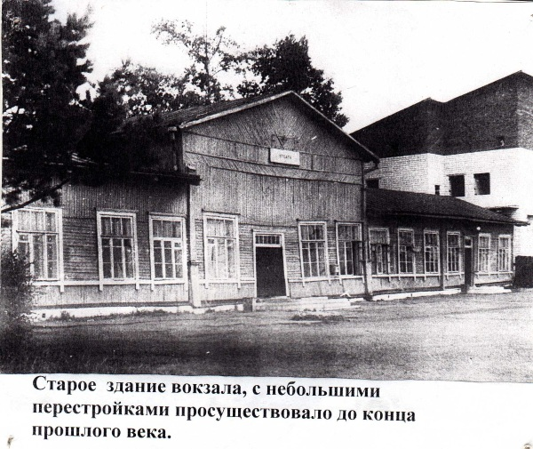

Первые служебные помещения были построены в 1909 году, строили вручную. К этой работе привлекались крестьяне. Жили они в землянках, работа была изнурительной, питание недостаточным.

Поэтому они скоро подняли бунт. Их со строительства убрали.

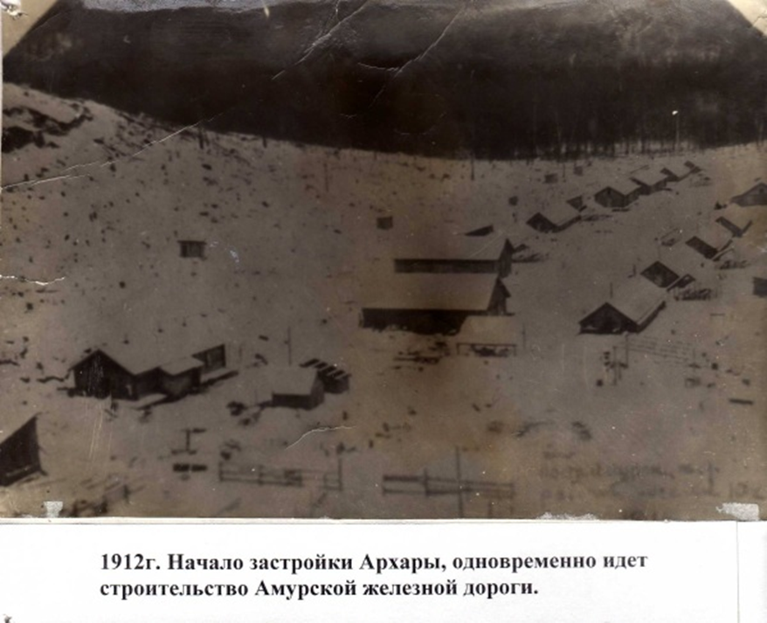

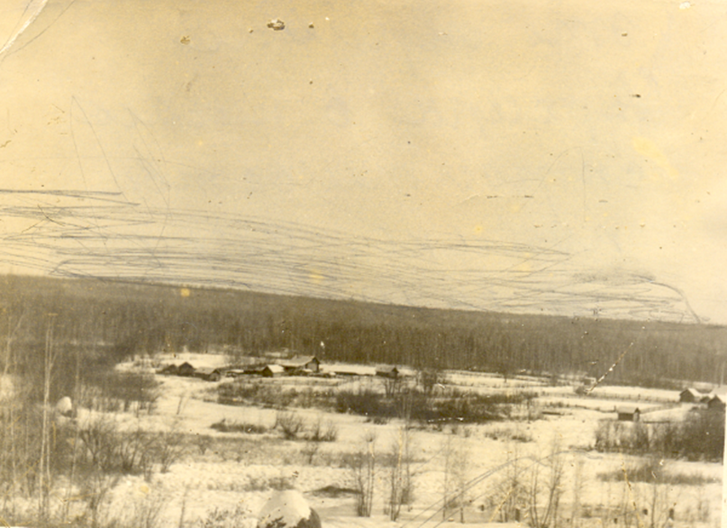

Приложение №

